Häfele Lighting: Licht macht den Innenausbau komplett
Licht gewinnt im Möbel- und Innenausbau weiter an Bedeutung. Deshalb rückt Häfele das Thema zur Holz-Handwerk erneut in den Fokus – mit seiner Marke Häfele Lighting.
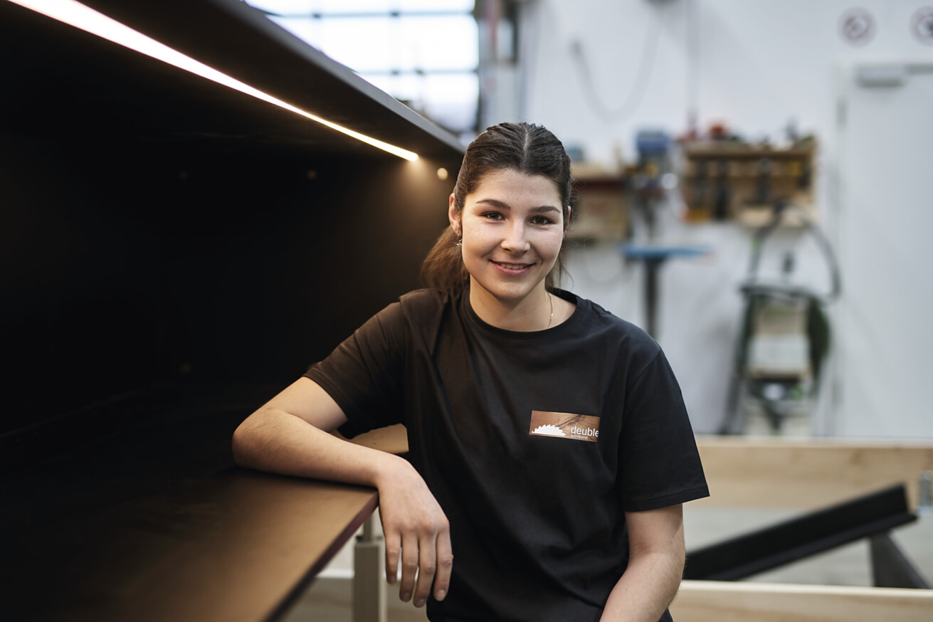

Häfele versteht Licht nicht einfach als „Produkt“. Vielmehr gestaltet Licht Möbel, prägt Räume und schafft Atmosphäre. Als Gestaltungselement schafft Licht den ständigen Dialog zwischen Möbeln, Einbauten und Raum und sorgt für ein integratives, emotionales Zusammenspiel – für Räume, die funktional und gleichzeitig spürbar lebendig sind. Zur Holz-Handwerk 2026 präsentiert der internationale Spezialist für Beschlagtechnik, elektronische Schließsysteme, Beleuchtung und Vernetzung den neuen Häfele Lighting Katalog mit inspirierenden Projektbeispielen, umfassender Produktübersicht und praxisnahem Wissen für stimmige Lichtplanung. Zusätzlich bietet er einen kompakten Überblick über die Service+ Angebote – von individueller Lichtplanung über Linearleuchten auf Maß bis hin zu Schulungen in der Häfele Akademie.  Ob Küche, Ankleide, Hotel oder Shop – Licht entscheidet über Wirkung, Atmosphäre und Funktionalität. Wer als Schreiner oder Tischler heute ganzheitliche Innenausbaukonzepte anbietet, kommt an stimmiger Beleuchtung nicht vorbei. Gleichzeitig steigen die Anforderungen: Digitalisierung, Fachkräftemangel und wirtschaftliche Unsicherheit prägen den Alltag.  An diesem kritischen Punkt setzt Häfele Lighting an. Unter dieser Marke bündelt Häfele die komplette Kompetenz rund um die Entwicklung und Integration innovativer Lichtlösungen für die individuelle Möbelfertigung im Handwerk. Ziel ist es, gemeinsam mit Tischlern und Schreinern tragfähige Konzepte für die Zukunft zu entwickeln. „Dabei handelt es sich in erster Linie um Systemlösungen, die Produkt und Service intelligent verbinden“, erläutert Rico Marquardt, Regionaldirektor Häfele Deutschland.  „Häfele kümmert sich.“ – Plus-Services entlang des gesamten Betriebsablaufs  „Wir kümmern uns!“ – so lautet das Versprechen, das Häfele mit seinen Plus-Services auch im Bereich Licht einlöst. Die Plus-Services orientieren sich konsequent am Arbeitsalltag der Betriebe – von der Idee über die Planung und Produktion bis hin zur Montage und Wartung. „Das Ergebnis sind Lichtprojekte, die in Zusammenarbeit mit Häfele planbar, sicher und effizient umsetzbar sind“, weiß Frank Schlosser, Leitung Planungscenter, aus zahlreichen Gesprächen mit Partnern vor Ort.  Vier klar strukturierte Service-Säulen schaffen Übersicht und konkrete Unterstützung:  - Wissen  Mit Schulungen der Häfele Akademie werden und bleiben Betriebe „fit für die Zukunft“. Vermittelt werden technisches Lichtwissen, Lichtwirkung und aktuelle Trends – im Schulungszentrum, beim Kunden vor Ort oder mit dem neuen Häfele Lighting Mobil.  - Planung  Häfele Experten unterstützen bei der professionellen Lichtplanung: von Empfehlungen zur Lichtwirkung und zu Beleuchtungsszenen über Stücklisten bis zum montagefertigen Plan. So wird aus einer Idee ein realisierbares, wirtschaftliches Konzept.  - Maßgeschneidert  Vorgefertigte, individuelle Lösungen – etwa Linearleuchten oder vorkonfektionierte Komponenten – sind bereits ab Losgröße 1 erhältlich. Das spart Zeit in der Fertigung, reduziert Lagerbedarf und minimiert Fehlerquellen.  - Assist  Ob telefonisch oder vor Ort: Bei Montagefragen, unerwarteten Herausforderungen auf der Baustelle oder bei Wartung und Instandhaltung steht Häfele unterstützend zur Seite.  Wenn sich der Bauherr ein „Extra“ wünscht  Wird eine Lichtplanung als Teil der Möbelgestaltung benötigt? Oder wünscht sich ein Bauherr ein gewisses „Extra“? Darauf können Handwerksbetriebe mit Häfele als Partner souverän reagieren. Auf Wunsch liefert Häfele maßgeschneiderte Vorschläge, inklusive Schaltplänen und Stücklisten – abgestimmt auf Möbel und Raum.  „So werden beispielsweise für größere Küchenprojekte oft individuelle Fronten oder LED-Linearleuchten auf Maß benötigt. Service+ Maßgeschneidert liefert diese exakt nach Schreiner-Vorgabe. Das verringert den Lagerbedarf und spart wertvolle Zeit“, bestätigt Stephan Koch, Teamleitung Produktexperten Beleuchtung.  Inspirationsquelle und Praxiswissen: Der neue Häfele Lighting Katalog  Zur Holz-Handwerk 2026 präsentiert Häfele den neuen Häfele Lighting Katalog. Das übersichtliche und ansprechend gestaltete Nachschlagewerk bündelt praxisnahes Lichtwissen von der passenden Lichtfarbe bis zur optimalen Integration von Licht im Möbel und Licht im Raum. Das klar gegliederte Sortiment für Möbel- und Raumbeleuchtung ermöglicht eine schnelle Orientierung und gezielte Produktauswahl. Kompakt aufbereitete Informationen zu Licht, Steuerung und Stromversorgung reduzieren den Planungsaufwand. Ergänzend bietet der Katalog einen strukturierten Überblick über die Service-Plus Leistungen, die von individueller Lichtplanung über maßgefertigte Linearleuchten bis hin zu Schulungsangeboten reichen.  Lichtwissen, Planungssicherheit und persönliche Unterstützung  Wer Lichtkompetenz aktiv anbietet, stärkt seine Position gegenüber dem Endkunden. Mit diesem Schritt werden Tischler und Schreiner zur zentralen Anlaufstelle für Innenausbau und Beleuchtung und erweitern ihre Wertschöpfung von der fundierten Planung bis zur professionellen Umsetzung des Gesamtkonzepts.  Häfele reduziert dabei Reibungsverluste durch einen klaren System- und Partneransatz. Betriebe müssen die Umsetzung anspruchsvoller Lichtlösungen nicht allein stemmen. Sie bekommen von Häfele Lichtwissen, Planungssicherheit und persönliche Unterstützung. Außerdem können sie auf Basis des hohen Vorfertigungsgrads in kürzerer Zeit individuelle Lösungen realisieren.  So bleibt das Handwerk wertvoll, inspirierend und verlässlich, und Häfele kann seinen Kunden überzeugend vermitteln: „Bei uns bekommt ihr alles aus einer Hand. Mit Häfele Lighting als starkem Partner“, so Stephan Koch.  Nagold, März 2026  Abdruck honorarfrei / Beleg erbeten |  | Ansprechpartner für Journalisten:  Susanne Dubbert  bering*kopal GbR, Büro für Kommunikation  T + 49 (0) 711 74 51 759-13  susanne.dubbert@bering-kopal.de  www.bering-kopal.de  Ansprechpartnerin im Unternehmen:  Sarah Grünler  Senior Corporate Communications Manager  Häfele SE & Co KG  Tel.: +49 (0)7452 95-510  Mobil: +49 160 97871786  sarah.gruenler@haefele.de

1 Häfele Lighting verbindet Möbelbau und Beleuchtung zu durchdachten Systemlösungen. Mit praxisnahem Lichtwissen unterstützt Häfele das Schreiner- und Tischlerhandwerk dabei, Beleuchtung in Projekte zu integrieren. Foto: Häfele
2 In Möbel integrierte LED-Beleuchtung von Häfele Lighting sorgt für funktionales Arbeitslicht und atmosphärische Lichtakzente – etwa in Küche, Ankleide oder Wohnraum. Foto: Häfele
3 Linearleuchten und abgestimmte Lichtkomponenten von Häfele Lighting ermöglichen maßgeschneiderte Beleuchtungslösungen im Möbelbau – auch ab Losgröße 1. Foto: Häfele
4 Der neue Häfele Lighting Katalog bündelt praxisnahes Lichtwissen, Systemlösungen sowie das Sortiment für Möbel- und Raumbeleuchtung und dient als umfassendes Nachschlagewerk für das Handwerk. Foto: Häfele
1. |  | 2.
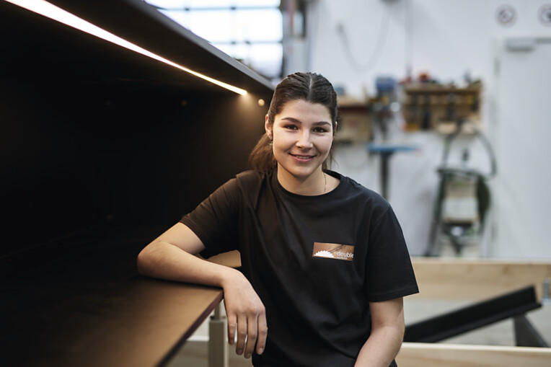 |  | 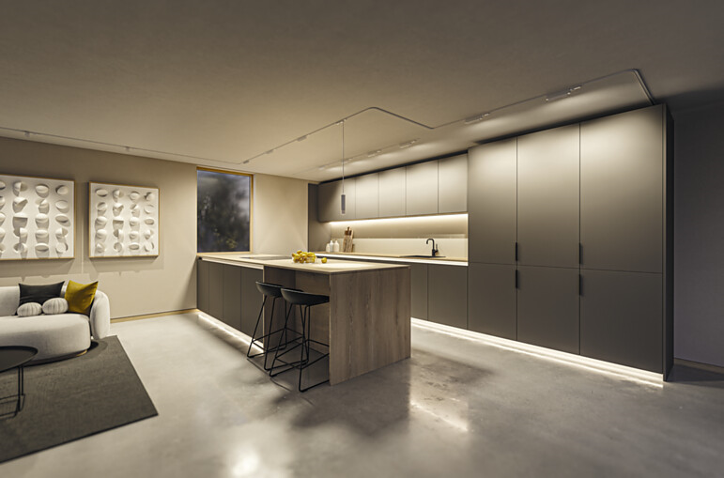
3. |  | 4.
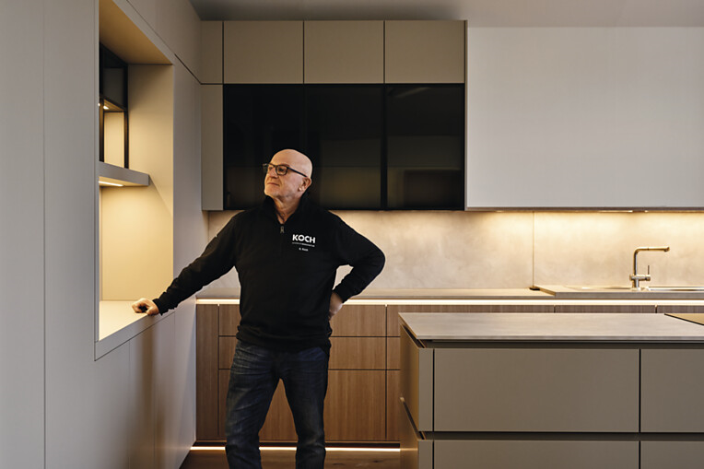 |  | 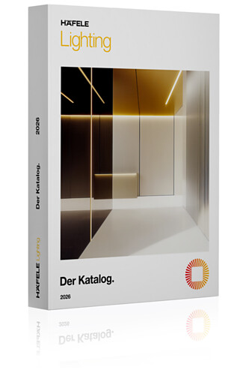

Über Häfele
Maximising the value of space. Together.
Lebenswerte, nachhaltige Raumkonzepte für die Wohn- und Arbeitswelten von morgen zu entwickeln, diesem Ziel hat sich Häfele verschrieben. Gemeinsam mit seinen Partnern schafft Häfele ressourcenschonende, multifunktionale Lösungen bei höchstem Komfort.
Der 1923 gegründete, global agierende Spezialist für intelligente Beschlagtechnik, elektronische Schließsysteme sowie Beleuchtung und Vernetzung bietet seinen Kunden aus über 150 Ländern eine einzigartige 360°-Kompetenz. Mit einem umfassenden Produktsortiment, zahlreichen Serviceleistungen und viel Innovationsgeist steht das Familienunternehmen seinen Partnern aus Handwerk, Möbelindustrie, Handel und Architektur als verlässlicher Partner zur Seite - von der Ideenfindung über die Planung bis zur Umsetzung ihrer Projekte.
Über 8.000 Mitarbeitende sowie 39 Tochterunternehmen und zahlreiche weitere Vertretungen in aller Welt bilden das Team des Global Players mit Hauptsitz in Nagold im Schwarzwald. Die Unternehmensgruppe wird seit Januar 2023 von Gregor Riekena geführt. Sibylle Thierer ist Vorsitzende des Verwaltungsrats und Gesellschafterin des 100%igen Familienunternehmens. Im Geschäftsjahr 2025 erzielte die Häfele Gruppe einen Umsatz von 1,72 Mrd. Euro bei einem Exportanteil von 82%.
Weitere Informationen unter www.haefele.de

